Die sprachlichen Wurzeln Europas – Eine Reise durch die indoeuropäische Sprachfamilie
Autorenteam: Gregor Meier, Nicholas Charles; bearbeitet und ergänzt von Tobias Frick.
Endredaktion Ann-Marie Moser.

Aufgabe 1:
Sieh dir das Bild an. Sprichst du eine oder sogar mehrere der aufgeführten Sprachen? Versuche, den folgenden Satz in alle Sprachen zu übersetzten, die du kennst:
Ich esse Brot und trinke Wasser.
_______________________________________________________________________________________________________________________________________________________________________________________________________________________________________________________________________________________________________________________________________________________________________________________
Stelle anschliessend deiner Gruppe die Sprachen vor, die du sprichst. Vergleicht eure Ergebnisse. Klingen gewisse Sprachen ähnlich? Könnt ihr ähnliche Sprachen finden, die möglicherweise zu einer Gruppe gehören? Was für Unterschiede gibt es? Welches Wort wird in anderen Sprachen für Brot verwendet? Welche für Wasser, trinken/essen oder ich?

Aufgabe 2:
Viele Sprachen, die in Europa gesprochen werden, sind miteinander verwandt und werden zu der sogenannten indoeuropäischen Sprachfamilie gezählt. Sieh dir die folgende Liste mit den Wörtern von verschiedenen Sprachen an. Alle Wörter bedeuten ‘Fisch’. Kannst du Wörter erkennen, die sich ähnlich sind? Versuche, die Sprachen mit ähnlichen Wörtern in eine gemeinsame Gruppen einzutragen. Gibt es Wörter, die zu keiner Gruppe passen?
pește (Rumänisch) | kala (Finnisch) | fisk (Schwedisch) | ryba (Russisch)
Fisch (Deutsch) | riba (Kroatisch) | vis (Niederländisch) | pez (Spanisch)
poisson (Französisch) | fiskur (Isländisch) | ríba (Slowenisch) | fish (Englisch)
fisks (Gotisch) | pesce (Italienisch) | ħuta (Maltesisch) | piscis (Latein)

Gruppe 1 | Gruppe 2 | Gruppe 3

Aufgabe 3:
Markiere auf der Karte möglichst viele Länder, in denen entweder eine romanisch, slawische oder germanische Sprache gesprochen wird. Verwende für jeden Sprachzweig eine andere Farbe. Gibt es Länder, bei denen du unsicher bist? (Quelle der Abbildung: wordmapblank.com)
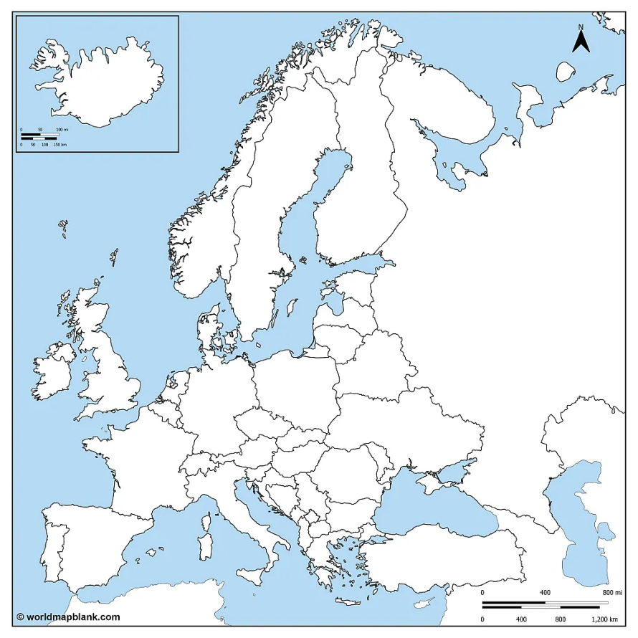

Aufgabe 4: Audioquiz
Zahl | Welche Sprache könnte es sein? | Sprachfamilie | Tatsächliche Sprache
1
2
3
4
5
6
7
8
9
10

Die Abbildung auf dieser Seite wurde in einem Online-Beitrag der Frankfurter Allgemeine (FAZ) von Wolfgang Krischke verwendet (Link). Als Quelle für das Bild wird René Leutenegger genannt.

